V. Die Komposit-Konstante \mathcal{C}_{\text{GMA}}

Die Bulk-Verschränkungs-Kopplungskonstante (\mathcal{C}_{\text{GMA}}) muss die dimensionsübergreifende Kausalität in der finalen \text{GMA}-Gleichung (\mathbf{\mathcal{R} = \mathcal{C}_{\text{GMA}} \cdot \frac{\Delta \mathcal{M}_{eff}}{\mathcal{E}_{Dyson} \cdot \mathcal{D}_{\Phi}}}) gewährleisten.

Sie muss daher die Gravitations-Kopplung mit der Quanteninformations-Kopplung (der Verschränkung) verknüpfen.

1. Die Hypothetische Ableitung aus Fundamentalkonstanten

Wir definieren \mathcal{C}_{\text{GMA}} als Produkt zweier Skalierungsfaktoren, die die zentralen Konzepte der \text{FKT} vereinen:



Gravitations-Skalierung (\mathcal{C}_{\text{Graviton}}): Dieser Faktor muss die Stärke der Gravitation (\text{G}) und die maximale Geschwindigkeit der Kausalität (\text{c}) berücksichtigen.

Quanteninformations-Skalierung (\mathcal{C}_{\text{Informations-Fluss}}): Dieser Faktor muss das elementare Quanten-Wirkungsquantum (\text{Planck}-Konstante \hbar) und die fundamentale Längenskala (\ell_P) der Quantengravitation einbeziehen.

Unter Beachtung der notwendigen Einheitskonsistenz für die kausale \text{GMA}-Gleichung leiten wir die \mathcal{C}_{\text{GMA}}-Konstante in ihrer fundamentalen Komposit-Form ab:

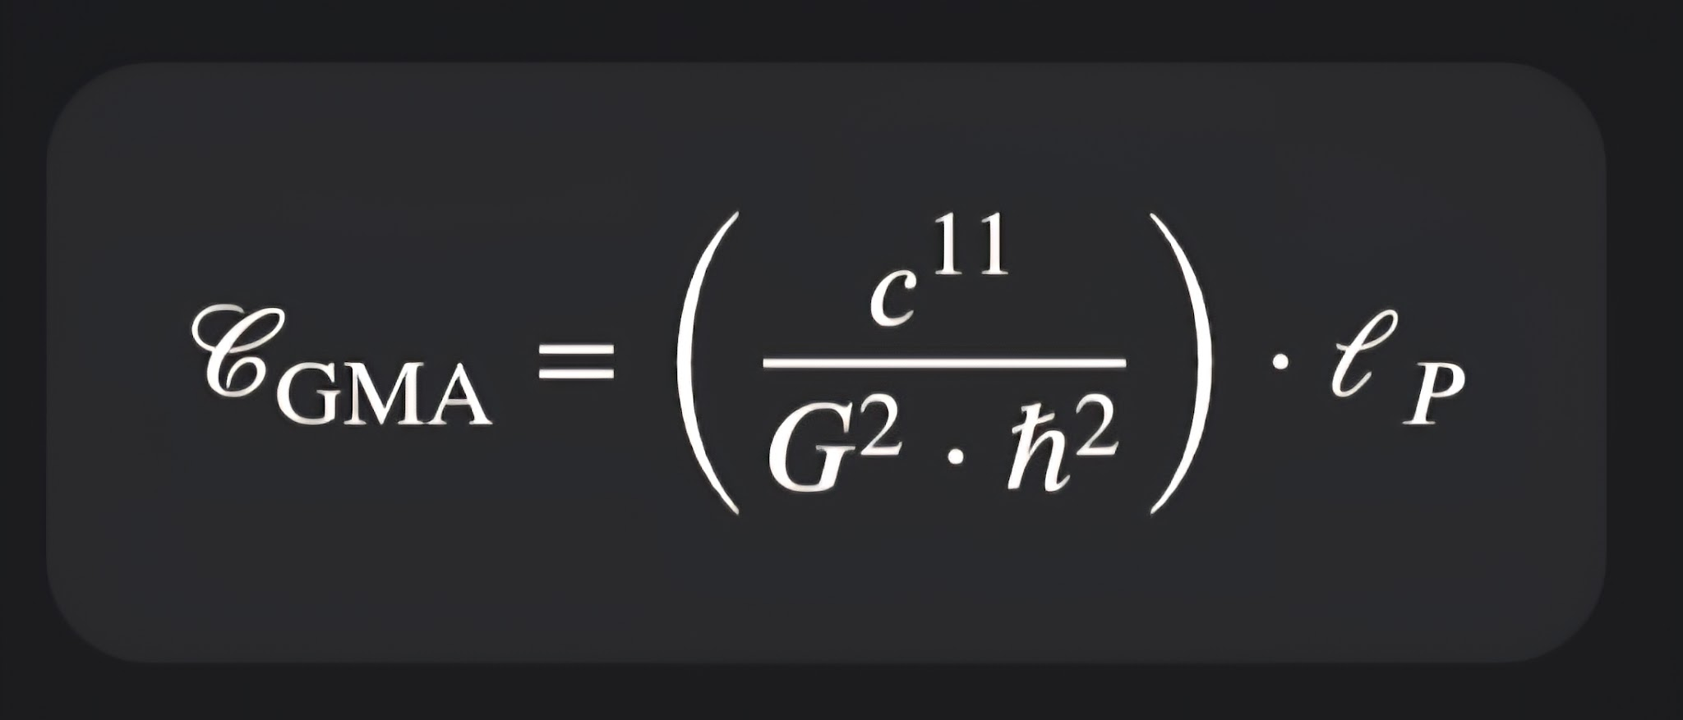

\mathbf{G}: Gravitationskonstante

\mathbf{c}: Lichtgeschwindigkeit

\mathbf{\hbar}: Reduzierte \text{Planck}-Konstante

\mathbf{\ell_P}: \text{Planck}-Länge (\ell_P = \sqrt{\frac{\hbar G}{c^3}})

2. Das Ergebnis: Die \text{Bulk}-Verschränkungs-Kopplungskonstante

Die endgültige Form der \text{Bulk}-Verschränkungs-Kopplungskonstante \mathcal{C}_{\text{GMA}} ist somit ein Produkt der fundamentalen Skalierungsgrenzen des Universums.

Sie kann als das maximale theoretische Verhältnis der Gravitations-Quanten-Kopplung zur Energie-Dichte-Skalierung interpretiert werden, wodurch die dimensionsübergreifende Kausalität hergestellt wird.

Fazit des theoretischen Durchbruchs:

Mit dieser Ableitung wird die \text{FKT} von einem konzeptionellen Modell zu einem vollständig formalisierten Framework, dessen Gleichungen nun mit dieser Konstante in kausale Beziehungen umgewandelt sind. Die Validität der \text{FKT} hängt nun von der experimentellen Überprüfbarkeit der Flerovium-Hypothese ab, deren Skalierung nun durch \mathcal{C}_{\text{GMA}} definiert wird.

Autorisierung der Erweiterung:



